Table of contents

1. Table of contents
1. Table of contents 1
2. 1
2.1. Model graphic: 1
2.2. Objects 1
2.2.1. Event 1
2.2.2. Event 1
2.2.3. MS Outlook 1
2.2.4. OR rule 1
2.2.5. OR rule 1
2.2.6. XOR rule 1
2.2.7. XOR rule 1
2.2.8. База данных товаров на складе 1
2.2.9. Бухгалтер 1
2.2.10. Бухгалтер 1
2.2.11. Возникла потребность в поставщике 1
2.2.12. Выбор поставщиков 1
2.2.13. Выбран иностранный поставщик 1
2.2.14. Выбран российский поставщик 1
2.2.15. Документы на оплату получены 1
2.2.16. Интернет-база поставщиков 1
2.2.17. Информация найдена 1
2.2.18. Информация о поставщике 1
2.2.19. Карточка поступления товаров на склад 1
2.2.20. Кладовщик 1
2.2.21. Контроль за товаром 1
2.2.22. Контроль осуществлен 1
2.2.23. Менеджер по закупкам 1
2.2.24. Менеджер по работе с поставщиками 1
2.2.25. Менеджер по снабжению 1
2.2.26. Начальник склада 1
2.2.27. Обеспечение погрузочно-разгрузочных работ 1
2.2.28. Оплата выполнена 1
2.2.29. Оформление приходных документов 1
2.2.30. Подача запроса на оплату 1
2.2.31. Поиск информации о поставщике 1
2.2.32. Поставщик 1
2.2.33. Поступление товаров на склад 1
2.2.34. Проведены погрузочно-разгрузочные работы 1
2.2.35. Проверка и учет товара по накладной 1
2.2.36. Размещение и хранение товаров на складе 1
2.2.37. Расчет с поставщиком 1
2.2.38. Склад 1
2.2.39. Согласование условий и стоимости товара 1
2.2.40. Счет-фактура 1
2.2.41. Товар возвращен поставщику 1
2.2.42. Товар оформлен 1
2.2.43. Товар принят 1
2.2.44. Товар размещен на складе 1
2.2.45. Условие не согласованы 1
2.2.46. Условия согласованы 1

2.

Model graphic:

2.1. Model graphic:
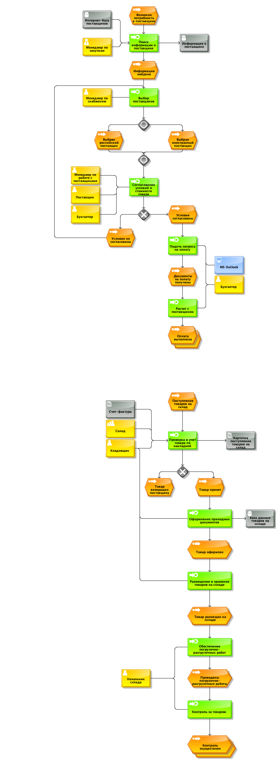

2.2. Objects

Objects

2.2.1. Event
 | Event

2.2.2. Event
Event

2.2.3. MS Outlook
 | MS Outlook

2.2.4. OR rule
 | OR rule

2.2.5. OR rule
OR rule

2.2.6. XOR rule
 | XOR rule

2.2.7. XOR rule
XOR rule

2.2.8. База данных товаров на складе
 | База данных товаров на складе

2.2.9. Бухгалтер
 | Бухгалтер

2.2.10. Бухгалтер
Бухгалтер

2.2.11. Возникла потребность в поставщике
Возникла потребность в поставщике

2.2.12. Выбор поставщиков
 | Выбор поставщиков

2.2.13. Выбран иностранный поставщик
Выбран иностранный поставщик

2.2.14. Выбран российский поставщик
Выбран российский поставщик

2.2.15. Документы на оплату получены
Документы на оплату получены

2.2.16. Интернет-база поставщиков
Интернет-база поставщиков

2.2.17. Информация найдена
Информация найдена

2.2.18. Информация о поставщике
Информация о поставщике

2.2.19. Карточка поступления товаров на склад
 | Карточка поступления товаров на склад

2.2.20. Кладовщик
Кладовщик

2.2.21. Контроль за товаром
Контроль за товаром

2.2.22. Контроль осуществлен
Контроль осуществлен

2.2.23. Менеджер по закупкам
 | Менеджер по закупкам

2.2.24. Менеджер по работе с поставщиками
Менеджер по работе с поставщиками

2.2.25. Менеджер по снабжению
Менеджер по снабжению

2.2.26. Начальник склада
Начальник склада

2.2.27. Обеспечение погрузочно-разгрузочных работ
Обеспечение погрузочно-разгрузочных работ

2.2.28. Оплата выполнена
Оплата выполнена

2.2.29. Оформление приходных документов
Оформление приходных документов

2.2.30. Подача запроса на оплату
Подача запроса на оплату

2.2.31. Поиск информации о поставщике
Поиск информации о поставщике

2.2.32. Поставщик
Поставщик

2.2.33. Поступление товаров на склад
Поступление товаров на склад

2.2.34. Проведены погрузочно-разгрузочные работы
Проведены погрузочно-разгрузочные работы

2.2.35. Проверка и учет товара по накладной
Проверка и учет товара по накладной

2.2.36. Размещение и хранение товаров на складе
Размещение и хранение товаров на складе

2.2.37. Расчет с поставщиком
Расчет с поставщиком

2.2.38. Склад
 | Склад

2.2.39. Согласование условий и стоимости товара
Согласование условий и стоимости товара

2.2.40. Счет-фактура
Счет-фактура

2.2.41. Товар возвращен поставщику
Товар возвращен поставщику

2.2.42. Товар оформлен
Товар оформлен

2.2.43. Товар принят
Товар принят

2.2.44. Товар размещен на складе
Товар размещен на складе

2.2.45. Условие не согласованы
Условие не согласованы

2.2.46. Условия согласованы
Условия согласованы

